Инвентарная карточка
Фотография предмета | 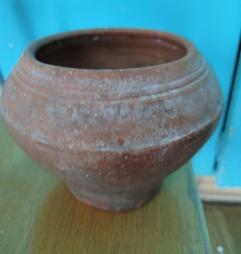
Инвентарный номер
Дата и автор записи в инвентарной книге | 07.10.2025 г.  Оришко О.Н.
Время поступления(дата приема)
Источник и способ поступления в фонд музея | Передан в дар музею Оришко О.Н.
Наименования предмета | Глиняный горшок
Автор | Неизвестный
Предприятие-изготовитель | Неизвестный
Место создания, бытования, события(географическое)
Описание (внешний вид: форма, цвет, структура, стиль, изображения,  надписи, клейма, содержание) | Глиняный сосуд зауженный к низу расширяющийся к верхней чвсти и снова сужающийся к горлу
Датировка
Материал | Глина
Техника | Гончарное производство
Размеры
Сохранность (общая оценка, утраты) | Видимых повреждений нет
Легенда (история предмета, место и обстоятельства находки предмета, сведения о владельце, связь с историческими лицами и событиями, использование предмета и т. д | Достался от бывших хозяев дома, купленного семьей Парамоновых

